Какво знаете от 5. клас?
- Вярно ли е, че типът на файл НЕ може да бъде различен по разширението му? | А) Да  Б) Не
- Вярно ли е, че в Windows при изтриването на файлове или папки те не се премахват от диска, а само се прехвърлят в специална папка? | А) Да  Б) Не
- Вярно ли е, че можете да излагате оптичните дискове на пряка слънчева светлина или висока температура без проблеми за съхраняваната върху тях информация? | А) Да  Б) Не
- Вярно ли е, че интернет включва различни компютърни мрежи, свързани помежду си чрез специални устройства и софтуер? | А) Да  Б) Не
- Вярно ли е, че второто изображение е получено от първото след завъртане на 180°? | А) Да  Б) Не
- Вярно ли е, че от думата „Задача“ с промяна само на стила се получава думата „Задача“? | А) Да  Б) Не
- Вярно ли е, че при увеличаване на размера на растерно изображение качеството му се намалява? | А) Да  Б) Не
- Вярно ли е, че художественото оформление на слайдовете се нарича дизайн? | А) Да  Б) Не
- Вярно ли е, че собственият блок може да има входни данни – числа, текст или логическа стойност? | А) Да  Б) Не
- Вярно ли е, че клетката А2 в Excel се намира във втора колона и втори ред? | А) Да  Б) Не
- Вярно ли е, че уебстраниците са състоят от уебсайтове? | А) Да  Б) Не
- Вярно ли е, че извеждането на видеоинформация се управлява от видеокарта? | А) Да  Б) Не
- Дадени са файловете zad.snd, zad.png, zad.mp3, zad.xlsx и zad.jpg. Колко от тях са звукови?
А) нула Б) един В) два Г) три
- За всеки от дадените файлове посочете буквата пред съответната икона на програмата, с която е създаден.
1. zvezda.docx | 2. zvezda.xlsx | 3. zvezda.pptx | 4. zvezda.png | 5. zvezda.sb3
А) | Б) | В) | Г) | Д)

- Резултатът от изпълнението на един логически оператор може да бъде:
А) True
Б) Save
В) False
Г) File

- При приключване на работа с програмата PowerPoint получавате даденото съобщение. Каква е причината?
А) Файлът Sliven.pptx не е редактиран.
Б) Файлът Sliven.pptx не съществува.
В) Файлът Sliven.pptx не е съхранен след последните промени.
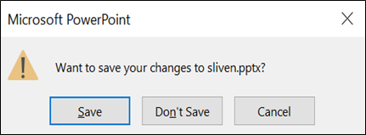
Г) Файлът Sliven.pptx не е създаден.
- Търсеща машина е:
А) Bing
Б) PowerPoint
В) Windows Media Player
Г) Google
- Посочете най-добрата парола за електронна поща от дадените.
А) elAdres@com2rs#
Б) pit893
В) Piano111
Г) 2525 mimi
- За да форматирате символите в две клетки в програмата Excel едновременно, е необходимо преди това:
А) да ги изтриете
Б) да ги маркирате
В) да ги копирате
Г) да ги преместите
- Дадените носители на информация са:
А) твърд диск
Б) DVD диск
В) флашпамет
Г) карта памет
- Коя от посочените програми е за работа с таблична информация?
А) Paint
Б) Word
В) Excel
Г) Microfoft Edge
- При търсене на информация в интернет се използват ключови думи, които се въвеждат в:
А) реда за въвеждане на Excel
Б) адресното поле на Excel
В) полето за търсене на търсещата машина
Г) работното поле на Word
- Браузърът е програма за:
А) обработване на звук
Б) обработване на графични изображения
В) работа с таблици
Г) разглеждане на уебстраници

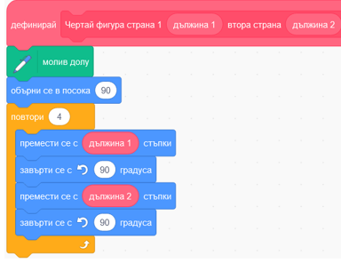
- Каква фигура и с какви размери ще се изчертае в резултат от изпълнението на кода при дадените входни данни?
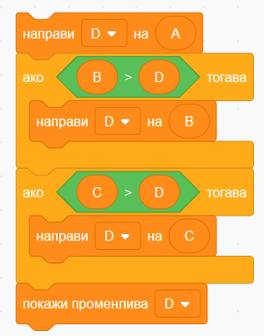
- Първоначалните стойности на променливите, участващи в дадения код, са А = 6, В = 8, С = 10 и D = 0. Намерете стойностите на променливите A, B, C и D след изпълнението на кода.

ОТГОВОРИ

1. Б); 2. А); 3. Б); 4. А); 5. Б); 6. Б); 7. А); 8. А); 9. А); 10. Б); 11. Б); 12. А); 13. В);
14. 1 – Г), 2 – В), 3 – Д), 4 – Б), 5 – А); 15. А), В); 16. В); 17. А), Г); 18. А); 19. Б); 20. В), Г); 21. В); 22. В); 23. Г); 24. Квадрат със страна 60; 25. A = 6, B = 8, C = 10, D = 10

